**实验目的：**

1、用实验方法验证刚体转动定律，并求其转动惯量（塔轮系统的转动惯量I是包括塔轮A、均匀细柱B和B′以及一对圆柱重物m0对OO′转轴的转动惯量）。

2、学习用作图法处理实验数据。

**实验仪器：**

1、刚体转动惯量实验仪

2、秒表

3、米尺

4、坐标纸

**实验条件：**

1、轴承的摩擦力矩要视为可以恒定

2、引线的张力要近似等于砝码的重力T≈T’≈mg



**实验原理：**

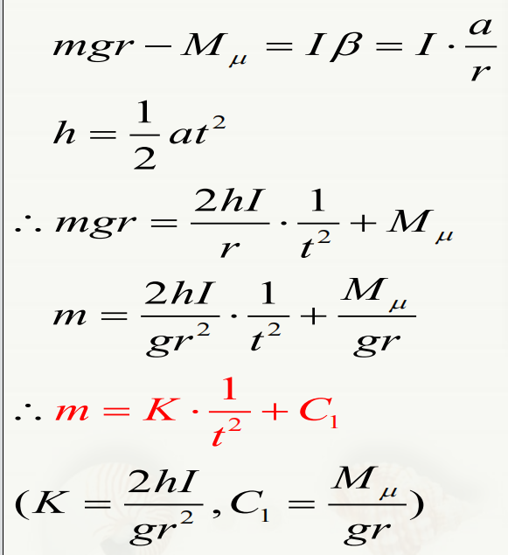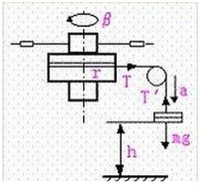

**实验步骤：**

1、调节实验装置：

a、调节底座螺丝使转轴 垂直于水平面。

b、调节滑轮高度，使拉线 与塔轮轴垂直，并与滑轮面共面。

c、选定砝码下落起点到地面的高度h=80cm，并保持不变。

2、测量：

a、取塔轮半径r=3.00cm，质量m=15g （2个砝码），保持高度h不变，测量砝码下落的时间，重复测4次。

b、更换不同质量的砝码，测量下落时间。

**注意事项：**

1、调节转轴，不紧不松。

2、配重物螺丝拧紧，实验中不可再调。

3、绕线与轴垂直，与轮相切，密排，不重叠。

4、砝码从固定高度由静止下落。

5、砝码托及每个砝码质量均为5克。

6、步骤3 （平行轴定理）不做。

**数据记录与处理：**